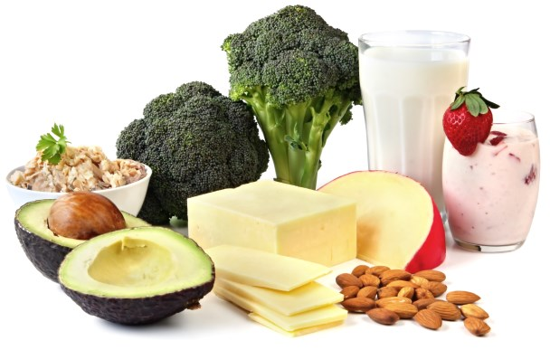

**План консультации:**

1. **Анализ анкеты**
2. **Дополнительные вопросы ( режим работы, образ жизни, привычки, дети, стресс, сон, физическая нагрузка, история набора веса, пищевые привычки, противопоказания и тп)**
3. **Основные рекомендации по тренировкам + график тренировок**
4. **Разбор рациона клиента**
5. **Основные рекомендации по питанию**
6. **Спортпит**
7. **Замеры**
8. **Следующий звонок/встреча**

http://vk.com/images/emoji/D83DDCCC.png**http://vk.com/images/emoji/D83DDCCC.pngОбщие правила**:

Убрать по максимуму сладкое, мучное, жирное, продукты с добавками и сложным составом.

1. кушать каждые 2-3 часа
2. выпивать 2-2,5 л воды
3. размер порции 250-300 гр
4. ужин за 2,5-3 часа до сна
5. по максимуму убираем соль, используем приправы без соли
6. после тренировки ОБЯЗАТЕЛЬНО кушать в теч 30мин – 1 часа
7. Фрукты только в 1 половине дня и/или перед тренировкой за 15 мин

* **Питание до и после тренировки📌**  
    
  👆🏽ПРИ ПОСТРОЕНИИ КРАСИВОГО И ГАРМОНИЧНОГО ТЕЛА ЭТО ЧРЕЗВЫЧАЙНО ВАЖНЫЙ МОМЕНТ  
    
  ✅ЗА 1,5-2 ЧАСА ДО ЗАНЯТИЯ СЛЕДУЕТ, ЕСТЬ ПОРЦИЮ УГЛЕВОДОВ.  
  Например :  
  🔸каша+овощи   
  🔸макароны+мясо+овощи  
  🔸2 бутерброда с цз хлебом+ помидор+грудка  
    
  💪🏼ИЗ УГЛЕВОДОВ МЫ ПОЛУЧАЕМ ЭНЕРГИЮ❗  
    
  🙅🏼ТРЕНИРОВАТЬСЯ НА ТВОРОЖКАХ/ ЛЕГКИХ САЛАТИКАХ /КУРОЧКЕ НЕЛЬЗЯ❗  
    
  🍌🍌🍌У ВАС ЕСТЬ ВОЗМОЖНОСТЬ ПОЛУЧИТЬ ВЗРЫВНУЮ ЭНЕРГИЮ ИЗ ФРУКТА/ БАТОНЧИКА ИЛИ СОКА ⏰ЗА 15-20 МИНУТ⏰ ДО ТРЕНИРОВКИ.   
    
  ЭТО ПРИ УСЛОВИИ, ЧТО БЫЛ КРАЙНЕ НАПРЯЖЕННЫЙ ДЕНЬ И НОРМАЛЬНО ПОЕСТЬ ВЫ ПРОСТО НЕ УСПЕЛИ.   
    
  🙅🏼НО ЕСТЬ ТОТ ЖЕ БАНАН ЗА ЧАС-ПОЛТОРА ДО ТРЕНИ АБСОЛЮТНО БЕСПОЛЕЗНО. ЭТО ЛИШНИЙ САХАР!  
    
  ⏰ВРЕМЯ ДЛЯ ФРУКТОВ/ СУХОФРУКТОВ МАКСИМУМ ДО 15.00-16.00 (1-3шт В ДЕНЬ)  
    
  ✅НЕ ПОЗДНЕЕ ЧЕМ ЧЕРЕЗ 15-20 МИНУТ ПОСЛЕ ТРЕНИРОВКИ ЕДИМ БЫСТРЫЙ БЕЛОК на ваш выбор :  
  🔸 порцию протеина  
  🔸3-4 вареных белка  
  🔸 несколько ложек творога  
  💪🏽ПРИ ЭТОМ БУДЕТ ПРОИСХОДИТЬ СКОРЕЙШЕЕ ВОССТАНОВЛЕНИЕ И КАЧЕСТВЕННОЕ ЗАМЕЩЕНИЕ ЖИРА НА МЫШЦЫ.

**Общая схема питания:**

**Вода+рыбий жир/льняное масло+витамины**

**завтрак:** белки 100 гр+ углеводы 50 гр+ жиры

**/вода/**  
  
**перекус**: фрукт/орехи/молочка

**/вода/**  
  
**обед:** углеводы 50 гр+ белок 100 гр+овощи

**/вода/**  
  
**перекус:** молочка/овощи /пп бутерброды или ягоды/ фрукты/батончики (перед тренировкой)

**/вода/**  
**ужин:** белок 150 гр+ овощи

***источники белка*:** яйца, омлеты, курица, индейка, говядина, рыба, морепродукты, бобовые, соя  
  
***источники углеводов:*** овсянка, гречка, бурый рис, макароны твердых сортов, цельнозерновые хлебцы, цельнозерновой хлеб, отруби, рисовая мука, цз мука, булгур, перловка, кускус, киноа, бобовые, фасоль, зеленый горошек, кукуруза  
  
***источники полезных жиров:*** льняное масло, оливковое масло ,тыквенное, расторопши и тп, авокадо, орехи, семечки ( не менее 1г на 1 кг веса)  
  
***быстрые углеводы:*** фрукты, ягода, батончики, пп выпечка в 1 перекус или перед тренировкой

* ОВОЩИ можно есть сколько угодно ( но в рамках порции) и в любом виде: тушеные, отварные, гриль, запеченные, свежие (за исключением моркови, свеклы, картофеля и др крахмалистых овощей)

Овощи – предпочтительнее перец, лук, помидоры, тыква, огурцы, редис, чеснок, морковь, капуста, брокколи, цветная капуста, брюссельская капуста, овощные смеси, зеленая фасоль, спаржа, капуста кольраби

* Овощи – предпочтительнее перец, лук, помидоры, тыква, огурцы, редис, чеснок, морковь, капуста, брокколи, цветная капуста, брюссельская капуста, овощные смеси, зеленая фасоль, спаржа, капуста кольраби
* Добавки: рыбий жир, витамины
* Молочка: творог, кефир, ряженка до 5%, сыр нежирный (легкий, диетический, адыгейский) до 21 гр жира на 100гр
* Фрукт /ягоды– ягоды, киви, яблоки, ананас, цитрусовые, хурма;
* Заправка для салатов: бальзамический уксус, оливковое/льняное масло, горчица, лимонный сок, натуральный йогурт
* Разрешенные приправы: куркума, карри, перец, прованские травы петрушка, базилик, кориандр, укроп, эстрагон, мята, розмарин, чеснок, гвоздика, анис, тмин, кардамон, корица, паприка, шафран, мускатный орех .

